1. **Походы шведов и крестоносцев. Стр.19-20**

**Цели**

Шведы

Крестоносцы

Немцы

1237г._______________________орден

1226г. Тевтонский

орден

1202г. орден Меченосцев

1.Захват новых земель

2.____________________________________________

________________________

1219г. высадились на землях_______, построили крепость___________________________

1227г._____________________________________________________________________________

1164г.- Вторглись в пределы Новгородской земли близ Ладоги, но были разбиты

_____________

II. Прочитайте текст учебника (стр.21 п.3) и отрывок из «Повести о житии и о храбрости благоверного и великого князя Александра», заполните таблицу.

*«Но и ростом он был выше иных людей, и голос его — словно труба в народе; лицо же его — словно лицо Иосифа, которого поставил египетский царь вторым царём в Египте; сила же его была — часть от силы Самсоновой2. И дал Бог ему премудрость Соломонову; храбрость же его, словно у царя римского Веспасиана, который пленил всю землю Иудейскую»*

***Александр Ярославич***

|  |  |  |
| --- | --- | --- |
| *Внешность князя* | *Интересы и способности князя* | *Характеристика князя как правителя и полководца* |
| *1_______________________________2.________________________________________________* | *1.________________________________*  *__________________________________*  *2._______________________________*  *__________________________________* | *1._______________________________________________________________________________________________*  *________________________________________________________________________________________________*  *2._______________________________________________________________________________________________*  *______________________________________________________________________________________________*  *3._______________________________________________________________________________________________*  *_______________________________________________________*  *_____________________________________________________*  *______________________________________________________*  *4._____________________________________________________*  *______________________________________________________*  *_______________________________________________________* |

III. Используя карту (стр.16), выполните задание.

Отметьте на карте места сражений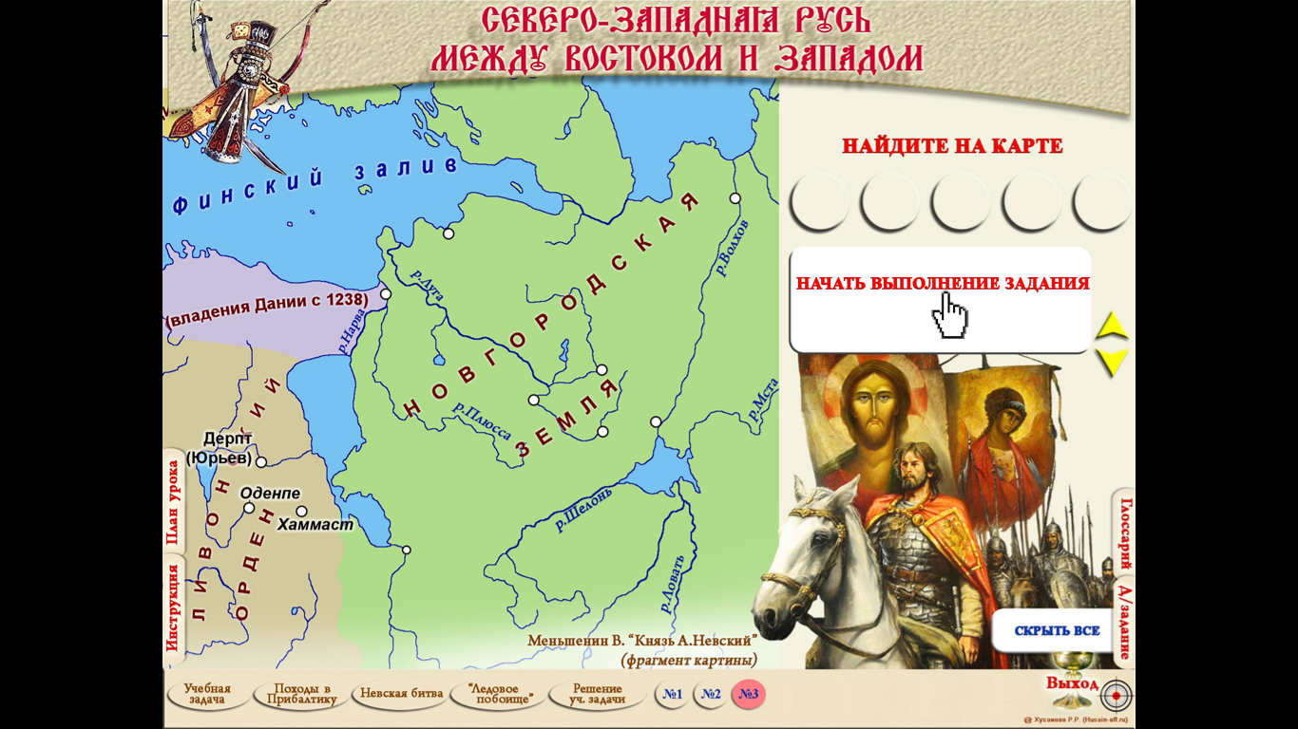

( *Нечетные группы «Невскую битву», четные группы «Ледовое побоище»)*

IV. Изучите дополнительный материал, прочитайте текст параграфа (стр. 21 « Невская битва», стр. 22 «Ледовое побоище») и заполните схему.

**Невская битва**

**Нечетные группы**

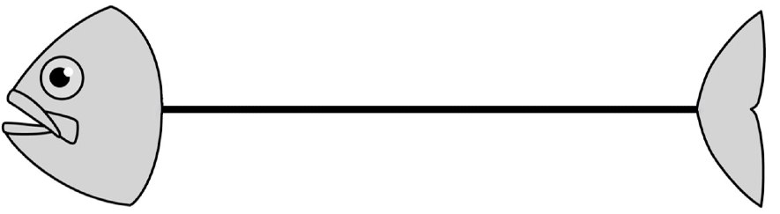

Ответ на вопрос

4.Итоги битвы и её значение

3.Кто кроме дружины князя и новгородского ополчения участвовал в битве?

1. Дата,

место битвы, противник

2.Герои битвы

**Ледовое побоище**

**четные группы**

Почему Александр Ярославич прозван « Невским»?

**Дополнительный материал к заданию IV (*для нечетных групп****)*

*Житие Александра Невского*

Как-то один из именитых мужей Западной страны… услышав о такой доблести князя Александра, подумал про себя: «Пойду и завоюю землю Александрову». И собрал силу великую, и наполнил многие корабли полками своими. И пришел в Неву, и отправил послов своих в Новгород к князю Александру, говоря: «Если можешь, защищайся, ибо я уже здесь и разоряю землю твою».

Александр же, услышав такие слова, разгорелся сердцем… сказал: «Суди, Господи, обидевших меня и огради от борющихся со мною, возьми оружие и щит и встань на помощь мне».

…Сказав это, пошел на врагов с малою дружиною, не дожидаясь своего большого войска, но уповая на Святую Троицу.

Скорбно же было слышать, что отец его, князь великий Ярослав не знал о нашествии на сына своего, милого Александра, и ему некогда было послать весть отцу своему, ибо уже приближались враги. Потому и многие новгородцы не успели присоединиться, так как поспешил князь выступить. И выступил против них в воскресенье пятнадцатого июля... и была сеча великая …, и перебил их князь бесчисленное множество, а на лице самого короля оставил след острого копья своего.Проявили себя здесь шесть храбрых, как он, мужей из полка Александра. Первый - по имени Гаврило Олексич. Он напал на шнек [*] и, увидев королевича, влекомого под руки, въехал до самого корабля по сходням, по которым бежали с королевичем, преследуемые им... и бился с самим воеводою посреди их войска.

Второй, по имени Сбыслав Якунович, новгородец. Этот много раз нападал на войско их и бился одним топором, не имея страха в душе своей.

Третий - Яков, напал на полк с мечом, и похвалил его князь.

Четвертый – Меша с дружиною своею напал на корабли и потопил три корабля.

Пятый- по имени Сава ворвался в большой королевский златоверхий шатер и подсек столб шатерный. Полки Александровы, видевши падение шатра, возрадовались.

Шестой-из слуг Александра, по имени Ратмир. Этот бился пешим, и обступили его враги многие. Он же от многих ран пал и так скончался. Князь же Александр возвратился с победою, хваля и славя имя своего творца.

**Дополнительный материал к заданию IV (*для четных групп)***

*Житие Александра Невского*

После победы Александровой, когда победил он короля, на третий год, в зимнее время, пошел он с великой силой на землю псковскую, ибо уже был взят немцами город Псков. И пришли немцы к Чудскому озеру, и встретил их Александр, и изготовился к бою, и пошли они друг против друга, и покрылось озеро Чудское множеством тех и других воинов. Отец Александра, Ярослав, прислал ему на помощь младшего брата Андрея с большою дружиною.

Была же тогда суббота, и когда взошло солнце, сошлись противники. И была сеча жестокая, и стоял треск от ломающихся копий и звон от ударов мечей, и казалось, что двинулось замерзшее озеро, и не было видно льда, ибо покрылось оно кровью.

А это слышал я от очевидца, который поведал мне, что видел воинство Божие в воздухе, пришедшее на помощь Александру. И так победил врагов помощью Божьей, и обратились они в бегство, Александр же рубил их, гоня, как по воздуху, и некуда было им скрыться. И возвратился князь Александр с победою славною, и было много пленных в войске его, и вели босыми подле коней тех, кто называет себя «божьими рыцарями».

*Псковская 1-я летопись*

. И бился с ними на льду; и пособил бог князю Александру и мужам новгородцам и псковичам; немцев избил этих, связав, босыми повел по льду. Этот бой был месяца апреля в 1 день.